«ВОСПИТАНИЕ ТВОРЧЕСКОЙ ЛИЧНОСТИ ЧЕРЕЗ ДЕКОРАТИВНО-ПРИКЛАДНОЕ ТВОРЧЕСТВО»

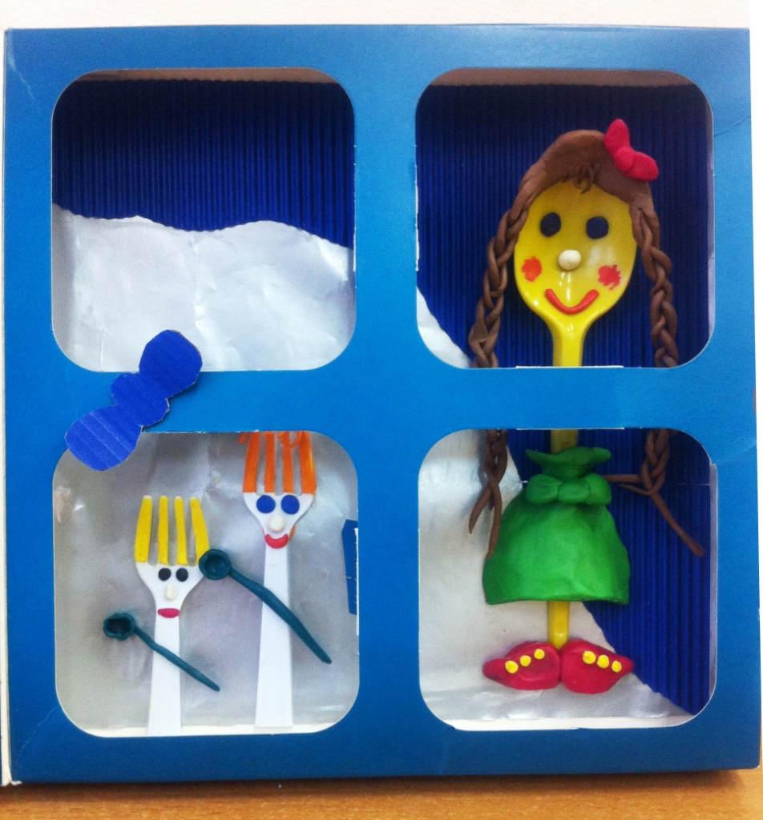 | 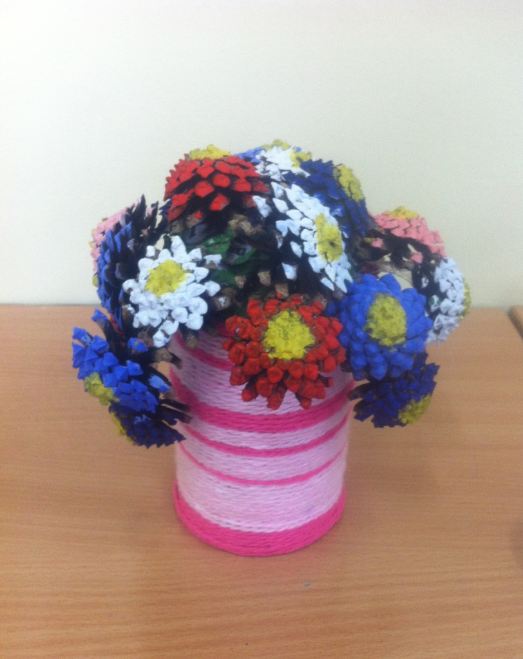

автор: Степанова Светлана Петровна воспитатель группы продленного дня

«Истоки способностей и дарований детей - на кончиках их пальцев.
От пальцев, образно говоря, идут тончайшие ручейки, которые питают источник творческих мыслей».
В.А. Сухомлинский

Творческая личность - важнейшая цель всего процесса обучения и воспитания. Без формирования способности к эстетическому творчеству не добиться всестороннего развития личности.

Декоративно-прикладное творчество является одним из факторов гармоничного развития личности. Посредством общения с творчеством происходит обогащение души ребенка, прививается любовь к своему краю. Оно не только оказывает благотворное влияние на личность ребёнка, раскрывает его творческий потенциал, но и развивает его интеллект, способствует его духовному развитию, формирует эстетический вкус, приобщает к самостоятельной творческой деятельности, рассказывает об истории народа и его традициях.

Познавая красоту декоративно-прикладного творчества, ребенок испытывает положительные эмоции, на основе которых возникают более глубокие чувства: радости, восхищения, восторга.

Работа воспитателя группы продленного дня ведется по нескольким направлениям, одним из которых является ручной труд.
Цель:
- Развитие художественно-творческих способностей детей, посредством выполнения поделок из различных материалов.
Задачи:
- познакомить детей с терминологией, техниками работы по ручному труду;
- обучить детей безопасным приёмам работы с различными инструментами;
- развивать творческую активность, воображение, поддерживать проявления фантазии и самостоятельности детей при изготовлении поделок;
- воспитывать эстетический вкус, культуру зрительного восприятия прекрасного, радость от совместного творчества.

Художественный ручной труд - это работа ребенка с различными материалами и новыми техниками декоративно прикладного творчества, в процессе которой он создает полезные и эстетически значимые предметы и изделия для украшения быта.
Занятия декоративно-прикладным творчеством - увлекательны и вызывают у школьников живой интерес, удовлетворяя их тягу к творчеству. Даже в условиях промышленного производства при создании декоративно-прикладных изделий широко применяется ручной труд, поэтому полученные учащимися при работе над такими изделиями знания и умения обязательно пригодятся им в будущем, помогут в выборе профессии.
Общие результаты:
- Участие в школьных, городских, всероссийских выставках. Работы учащихся неоднократно занимали призовые места.
- Оформление классной комнаты.
- Пополнение экспонатами школьного музея.

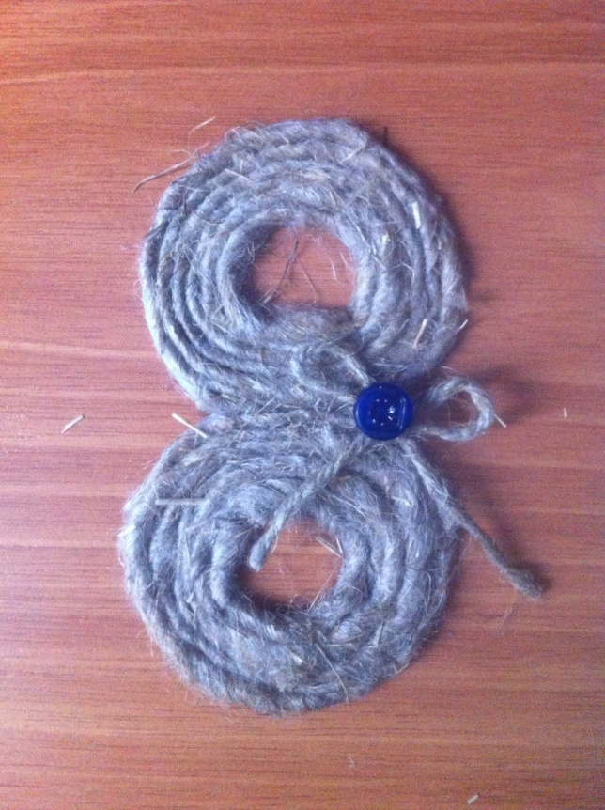 | 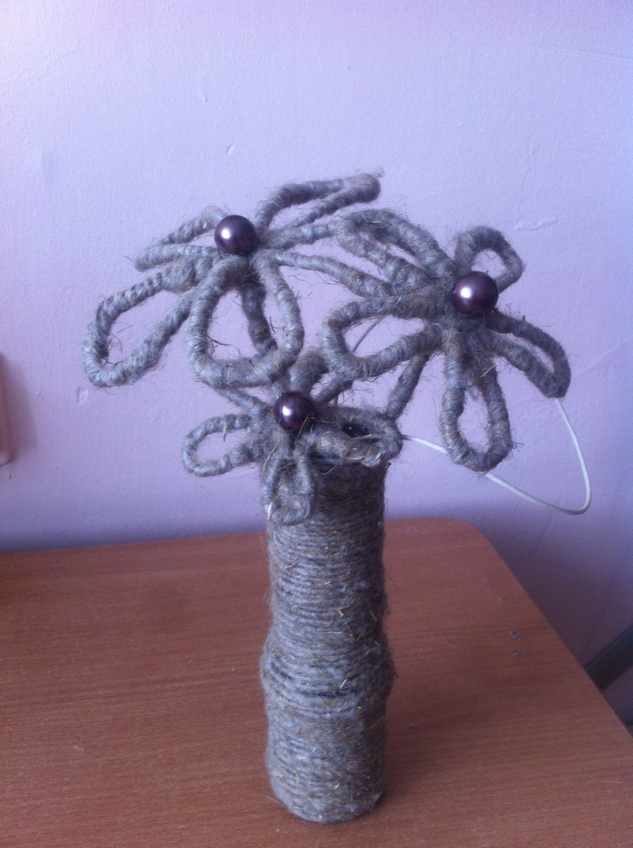
Учимся декорировать

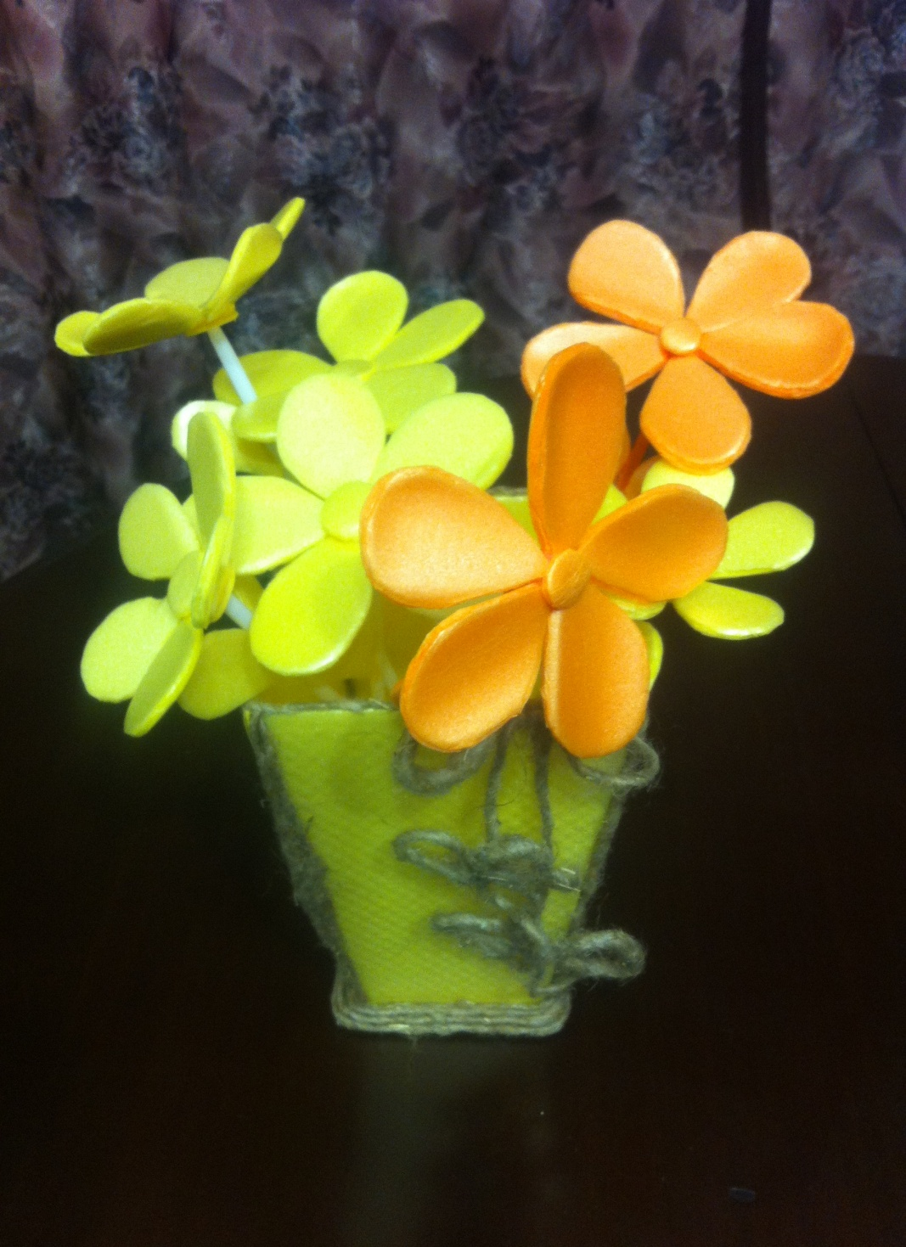 | 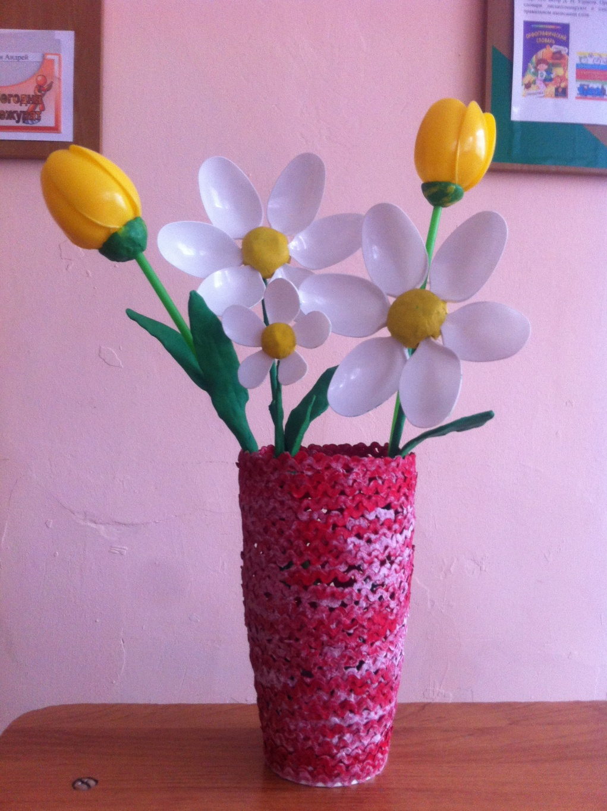
Изготавливаем новинки из «мусорной корзинки» (поделки из бросового материала)

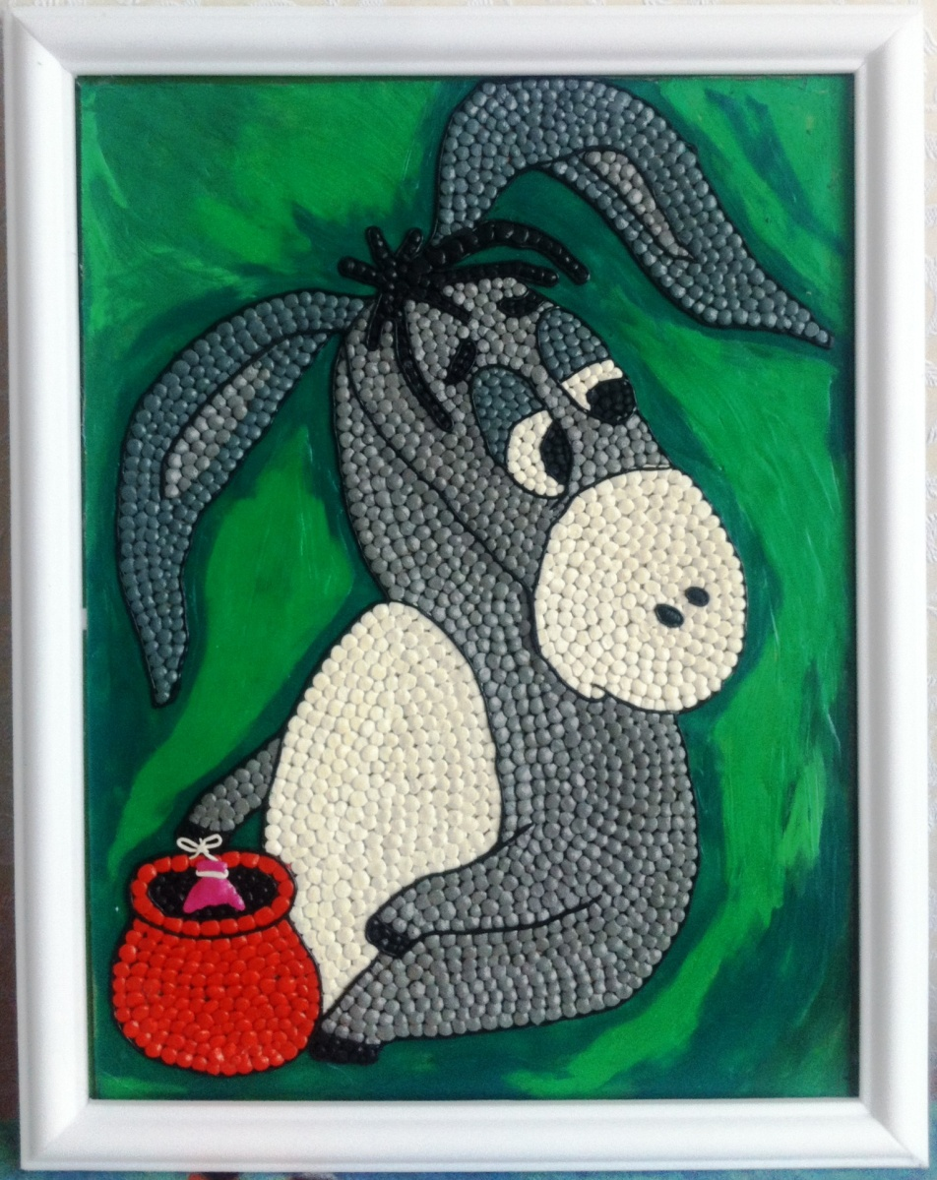 | 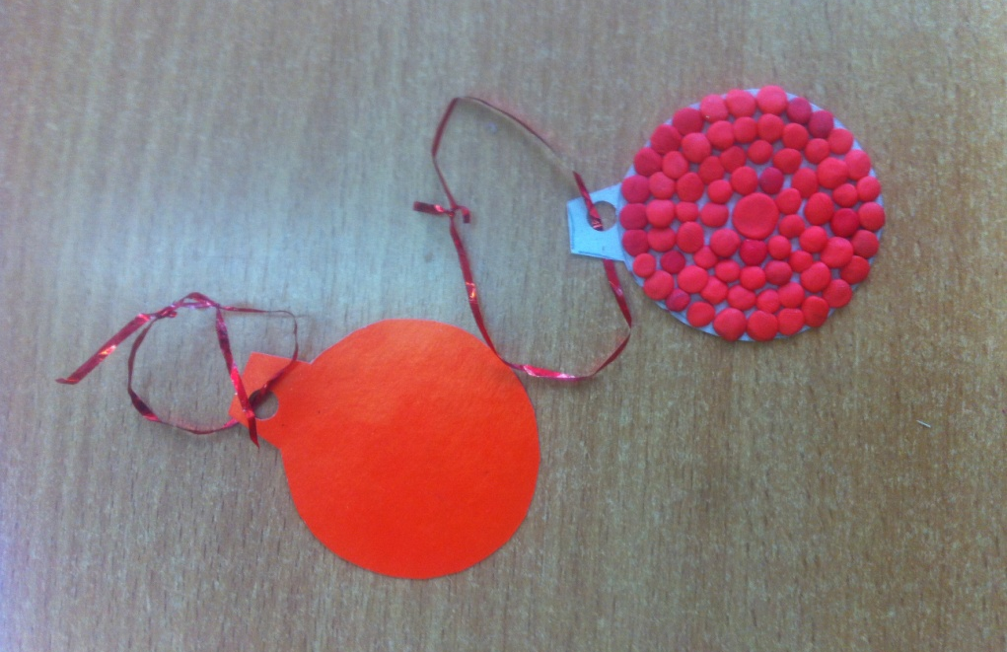
 | Изготовление новогодних открыток
 | 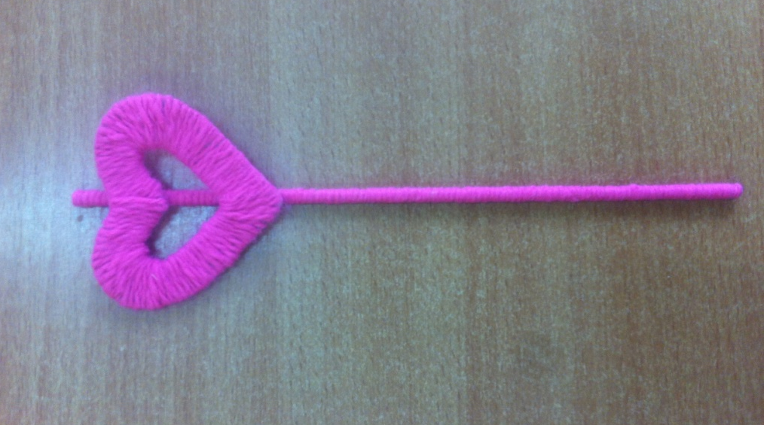
Пишем картины пластилином | Ниточный дизайн

